Муниципальное автономное дошкольное образовательное учреждение
«Солнышко» комбинированного вида
структурное подразделений 138 компенсирующего вида

Методическое пособие
«Игры с капсулами от киндер-сюрпризов для познавательного и речевого развития дошкольников с ОВЗ»

Автор – составитель:
Чернавских Татьяна Павловна,
учитель – дефектолог, учитель-логопед

Нижний Тагил
2024 год
Содержание

Введение
Пояснительная записка
Картотека игр
Организация взаимодействия с родителями
Дополнительные материалы

Введение

По статистике Министерства просвещения Российской Федерации, в дошкольных образовательных учреждениях нашей страны воспитываются более полумиллиона детей с ограниченными возможностями здоровья. Это примерно 7% детей от общего числа воспитанников детских садов, у которых имеются различные физические, психические и/или интеллектуальные нарушения развития.
Дошкольный возраст - очень важный этап формирования черт характера и личностных особенностей, раскрытия способностей и талантов ребенка. Уже в детском садике малыши активно познают мир и учатся с ним взаимодействовать. Но у детей с нарушениями в развитии возникает множество препятствий и сдерживающих факторов.
И чем раньше будут выявлены отклонения и начата коррекционная работа, тем больше у ребенка шансов научиться использовать все свои возможности, чтобы жить полноценной жизнью. Поможет ему в этом дефектолог в детском саду.
Основная цель дефектолога - так организовать образовательный процесс для детей с нарушениями в развитии, чтобы наиболее эффективно корректировать у них имеющиеся недостатки.
Обязательными шагами к этой цели будут знакомство с окружающим миром, воспитание и обучение, расширение кругозора, приобщение к культуре, усвоение правил, которые действуют в обществе, а также развитие самостоятельности и навыков самообслуживания.
К сожалению, количество особенных ребят продолжает расти. Растет и потребность в новых формах, методах, приёмах при организации коррекционной работы. Одной из таких форм являются игры с игрушками из «киндер – сюрпризов». Но больше всего детям нравятся игры с игрушками, сделанными из капсул от «киндер – сюрпризов». Игры с капсулами экологичны, экономичны, компактны, просты и доступны в использовании.
Поэтому было решено подобрать игры, сделать игрушки и применить их в своей работе с особенными детьми.
Пояснительная записка

Данная разработка (Методическое пособие) учителя-дефектолога предназначена для работы с детьми среднего и старшего дошкольного возраста с ограниченными возможностями здоровья (ОВЗ).
Пособие представляет собой картотеку игр с игрушками из «киндер – сюрпризов» и игрушками, сделанными из капсул от «киндер – сюрпризов.
Игры направлены на формирование общей культуры, развитие интеллектуальных и личностных качеств, формирование предпосылок учебной деятельности, обеспечивающих социальную успешность, сохранение и укрепление здоровья детей дошкольного возраста, коррекцию недостатков в психическом развитии детей.
Игры проводятся как с подгруппой детей, так и индивидуально.

Целью включения данных игр в коррекционную работу с детьми с ОВЗ является создание условий для их познавательного и речевого развития.
Задачи:
- Формировать способы усвоения ребенком с ОВЗ социального опыта, взаимодействия с людьми и предметами окружающей действительности в игровой деятельности.
- Развивать компенсаторные механизмы становления психики и деятельности проблемного ребенка.
- Предупреждать развитие вторичных отклонений познавательной сферы, поведения и личности в целом.
- Формировать у проблемного ребенка способы ориентировки в окружающей действительности (метод проб, практическое примеривание, зрительная ориентировка), предпосылки к учебной деятельности, обеспечивающие социальную успешность, сохраняющие и укрепляющие здоровье детей с нарушением интеллекта, а также предупреждающие возможные трудности в процессе школьного обучения.

Игры в картотеке распределены по блокам:

Коррекционная направленность | Задачи
Создание условий для эмоционального и ситуативно-делового общения с педагогическим работником. | Устанавливать эмоциональный контакт, пробуждать чувство доверия и желание сотрудничать с педагогическим работником.
Развитие познавательных процессов. | Формировать познавательные процессы и способы умственной деятельности.  Способствовать усвоению и обогащению знаний детей о природе.  Развивать познавательные интересы, познавательную активность.
Формирование элементарных математических представлений. | Формировать элементарные содержательные представления о свойствах и отношениях объектов окружающего мира (форме, цвете, размере, материале, количестве, числе).  Обучать детей умению сопоставлять, сравнивать, устанавливать соответствие между различными множествами и элементами множеств.
Сенсорное развитие. | Развивать мелку моторику.  Развивать все виды восприятия: зрительное, слуховое, тактильно-двигательное, обонятельное, вкусовое.  Формировать представления о способах обследования объектов и предметов окружающего мира.  Формировать сенсорную культуру.
Ознакомление с окружающим миром | Воспитание гуманного отношения к природе, окружающей среде.
Стимуляция речевой активнос-ти. | Формировать полноценную фонетическую и лексико-грамматическую систему языка.  Развивать фонематическое восприятие.  Развивать связную речь.  Совершенствовать речевые навыки.

Картотека игр

Игры с киндер - игрушками
Развитие познавательных процессов
Название игры | Цель игры | Описание игры
«Путаница» | Развитие внимания. | Возьмите 3 непрозрачных стаканчика. Под один из них спрячьте фигурку. А затем передвигайте стаканчики, стараясь запутать ребёнка. Приговаривайте таинственным голосом: «Кручу-верчу запутать тебя хочу!» Предложите угадать, под каким стаканчиком игрушка.  Побеждает самый внимательный.
«Чего не хватает?» | Развитие внимания и памяти. | Берём 3-5, а затем и более игрушек, ставим в ряд и предлагаем ребёнку запомнить. Затем просим закрыть глаза или отвернуться, а сами убираем одну игрушку. Просим ребёнка вспомнить, какой фигурки не хватает.
«Что изменилось?» | Развитие внимания и памяти. | Берём 3-5, а затем и более игрушек, ставим в ряд и предлагаем ребёнку запомнить. Затем просим закрыть глаза или отвернуться, а сами меняем 2 игрушки местами. Просим ребёнка вспомнить, что изменилось.
«Найди клад» | Развитие внимания и памяти. | Берём несколько игрушек и ёмкость с сыпучим материалом (песок, манка, гречка). Показываем ребёнку фигурки, а потом прячем их в коробке, закапываем. И предлагаем найти, откопать. По ходу игры интересуемся, все ли игрушки найдены? Какой не хватает?  В качестве наполнителя можно использовать капсулы от киндеров.
«Классификация» | Развитие внимания, мышления. | Предлагаем ребёнку разделить игрушки на группы по какому-либо признаку: животные – птицы, по цвету, по размеру и т.д. Признак сначала задаете сами, а потом предлагаете определить ребёнку.
«Из какой сказки?» | Развитие внимания, мышления. | Берете одну фигурку, например лисичку, мишку, зайку и предлагает ребёнку вспомнить в какой сказке (мультике) встречается данный персонаж. Если играете с группой детей, то можно предложить соревнование, кто больше сказок вспомнит.
«Придумывание сказки» | Развитие творческого мышления. | Детям предлагается выбрать из «Волшебного мешочка» любую киндер - игрушку и совместно сочинить сказочное действие на свободную или заданную тему в зависимости от той проблемы, над которой необходимо работать.
«Узнай по описанию» |  | Поставив в ряд некоторое количество миниатюрных игрушек из киндер-сюрприза, взрослый начинает описывать одну из них, не называя ее при этом. Задача ребенка – определить о какой игрушке идет речь. Если в игре участвует несколько детей, можно устроить соревнование - кто угадает быстрее или кто меньше подсказок использует. Затем можно поменяться ролями – теперь ребёнок описывает игрушку, а взрослый отгадывает.
«Угадай-ка» |  | Ребенку предлагают узнать спрятанную игрушку, задавая наводящие вопросы, но получая ответ лишь в форме «Да-нет». Например, Это животное? У него есть хвост? и т.д.  Затем можно поменяться ролями. Теперь ребёнок задумывает игрушку и отвечает на вопросы, а взрослый их задаёт.
«Отгадай загадку, найди отгадку» | Развитие внимания, памяти, мышления. | Поставьте несколько игрушек в ряд и предложите ребенку отгадать загадку и найти, о ком или о чём идёт речь.  Например:  Пьет бензин как молоко,  Может бегать далеко,  Возит грузы и людей.  Ты знаком, конечно, с ней.  (Машина)
«Прятки» | Развитие внимания, памяти, пространственных представлений. | Возьмите несколько игрушек, покажите ребёнку и спрячьте в заранее оговоренном пространстве (комнате). А затем предложите ребёнку найти игрушки. Направляйте движение ребёнка подсказками: Сделай 2 шага вперёд, 3 шага вправо, на полке найди синюю коробку, под ней лежит то, что ты ищешь. Можно помогать, приговаривая «Горячо-холодно». Игра продолжается до тех пор, пока не будут найдены все игрушки.
Формирование элементарных математических представлений
Название игры | Цель игры | Описание игры
«Не ошибись» | Счет предметов
«Расставь по порядку» | Знакомство с количественным и порядковым счётом. | 1. Предложить просто пересчитывать, осваивая количественный счет. Задать вопросы: Сколько у нас машинок? Давай сосчитаем. А сколько динозавриков?  2. Потом можно поучить и счет порядковый: Кто стоит первым в очереди за мороженым? А кто вторым? Пятым? Последним? А какой по счету у нас Винни-Пух? 3. Потом поучимся определять соседей справа и слева. В дальнейшем малышу будет легче перенести этот навык и на числа.
«Лабиринт» | Развитие пространственных представлений. | Понадобится крышка от конфет или другая плотная основа. На двусторонний скотч клеим «бордюры» лабиринта. По углам раскладываем картинки. Выбираем устойчивую игрушку от киндер-сюрприза, помещаем её в центр лабиринта и предлагаем добраться к любому предмету. Например: мишка может попасть в лес, за малиной, к меду или домой. Когда ребенок запомнил дорогу, можно поменять расположение бордюров, героя и картинки.
«Кто где стоит» | Развитие пространственных представлений. | А теперь разберемся, кто стоит впереди, а кто сзади, кто справа, а кто слева, кто ближе, а кто дальше: Кто в ряду находится левее: гномик или зайка? А кто правее: зайка или волк? Кто самый правый? А самый левый? Перечисли все игрушки справа налево, а теперь — слева направо...
«Посчитай друзей мишки» | Согласование существительных с числительными. | Необходимо выбрать разных героев и посчитать, а также можно сравнить их количество.
«Цвета» | Развитие умения различать цвета, соотносить цвет игрушки с цветом карточки. | Для этой игры понадобятся небольшие листы цветного картона или бумаги; игрушки возьмите одноцветные или те, у которых один цвет явно превалирует над остальными. Разложите листы картона на полу (на столе) и расставьте на каждый из них по игрушке, подходящей по цвету. Варианты игры:  Жили-были зеленый крокодил, голубой бегемотик, коричневый лев...  И вот однажды захотели они погулять. Сначала вышел на прогулку лев: «Эй, зеленый крокодил, пойдем гулять!» Потом они вместе позвали зайчика: «Серый зайчик, пойдем гулять!» ... и т.д., пока все игрушки не выйдут на прогулку.  Настал вечер и зверюшки собрались домой, но никто из них не мог найти своего домика. Давай, им поможем. Где у нас зеленый домик для крокодила? В какой домик посадим кабанчика? И т.п.  Настал вечер, стало темно, и зверюшки разошлись по домам. Но так как все домики в темноте казались одинаковыми, игрушки перепутали свои домики (расставьте игрушки как попало). А утром они проснулись, и каждый пошел искать свой домик (пусть теперь ребенок сам правильно расставит игрушки по домам).
Сенсорное развитие
Название игры | Цель игры | Описание игры
«Классификация по размеру» | Развитие умения различать размер предметов, обозначать его словами БОЛЬШОЙ, МАЛЕНЬКИЙ, сравнивать предметы по размеру. | Предлагаем ребёнку разделить игрушки на группы по признаку «Большие - маленькие».
«Четвёртый – лишний» |  | Предлагаем ребёнку выбрать из предложенных игрушек лишнюю по размеру и объяснить свой выбор.
«Классификация по цвету» | Развитие умения различать основные цвета предметов, а затем и их оттенки, обозначать их соответствующими словами, сравнивать предметы по цвету. | Предлагаем ребёнку разделить игрушки на группы по цвету.
«Четвёртый – лишний» |  | Предлагаем ребёнку выбрать из предложенных игрушек лишнюю по цвету и объяснить свой выбор.
«Мокрые игры» | Знакомство с понятиями тяжёлый - лёгкий.  Развитие восприятия чувства тяжести (барические ощущения), | Возьмите ёмкость с водой. Поместите туда несколько игрушек. Понаблюдайте, какие игрушки плавают, а какие тонут, порассуждайте, почему так происходит. Можно вылавливать фигурки сачком, дополнительно тренируя крупную моторику и глазомер.
«Что в мешочке?» | Развитие мелкой моторики рук, тактильных ощущений, согласованности движений, логического мышления. | Положите несколько игрушек в непрозрачный мешочек. Предложите ребенку найти определенную игрушку на ощупь.
«Мозаика» | Развитие мелкой моторики.  Развитие внимания, зрительного восприятия. | Предложите ребёнку выложить с ребенком геометрические фигуры или цветочек.
Ознакомление с окружающим миром
«Классификация» | Формировать умение находить общие признаки в классификации разных групп мира животных.  Развивать умение формулировать, аргументировать и отстаивать своё мнение.  Развивать внимание, мышление. | Предложите малышу поделить фигурки на группы: Животные, Птицы. Насекомые.  Признак задаете сами, он может быть любой. Если ребёнку не понятно задание, покажите пример.
«Живое - неживое» | Развивать умение классифицировать предметы: найди животных, птиц, транспорт среди ряда игрушек. | Предложите ребёнку разложить игрушки на группы: животных, птиц, транспорт и объяснить свой выбор.
«Кто где живет?» | Закрепление полученных знаний. | Подберите картинки или нарисуйте на листе бумаги лес и ферму (дикие и домашние животные) речку, лес (среда обитания – вода или суша), север - юг (где обитают) и т.д. Ребёнку предлагается размещать игрушки на соответствующее поле, объясняя свой выбор.
«География» | Закрепление полученных знаний | Карту полушарий положите на пол и расселите жителей из имеющихся игрушек по материкам. Например: пингвина в Антарктиду, кенгуру в Австралию, слона – в Африку и т.д. Можно рассмотреть иллюстрации местности, вспомнить, холодно там или жарко, кто еще живет, что растет. Животные могут ходить к друг другу в гости, рассказывать гостям о той местности, где они проживают.
Стимуляция речевой активности
Название игры | Цель игры | Описание игры
«Жадина» | Отработка согласования существительного и местоимения. | Ребёнку предлагают несколько игрушек (сначала одного рода – например, м.р. – волк, слон, ёж и т.д.) и просят сказать, как про них скажет жадина. Мой волк, мой слон, мой ёж и т.д. Затем подбираются предметы, обозначаемые существительными ж.р, потом ср. рода и во мн. Числе. После этого предметы предлагаются вперемешку.
«Не ошибись» | Отработка согласования существительного и числительного. | Ребёнку предлагают пересчитать несколько однотипных игрушек, проговаривая по образцу педагога, чётко проговаривая окончания слов. Например: одна машинка, две машинки, три машинки, четыре машинки, пять машинок.  Можно предложить игру с кубиком с цифрами. Ребёнок выбирает игрушку и бросает кубик. Например, он выбрал зайчика и выпала цифра 3. Ребёнок говорит: три зайчика, снова бросает кубик и т.д.
«Назови признак предмета» | Отработка согласования существительного и прилагательного. | Ребёнку предлагают назвать как можно больше признаков к предложенным игрушкам. Например: цыплёнок маленький, жёлтый, пластмассовый, забавный и т.д.  Игра может быть организована в виде соревнования. За каждый признак можно давать жетон, в конце подвести итоги.
«Назови ласково» | словообразование | Ребёнку предлагают несколько игрушек, нужно назвать их ласково. Например: мяч-мячик, машина-машинка, лейка-леечка и т.д
«Назови детёнышей животных» |  | Ребёнку предлагают несколько игрушек - животных, нужно назвать их детёнышей. Например: белка-бельчонок, лиса - лисёнок, собака – щенок и т.д.
«Сочиняем сказку» | Развитие связной речи | Игрушки из киндеров могут стать отличными героями для постановки вашей сказки. Из различных коробочек сделайте домики, в которых поселится собачка, смешарик, а может и динозаврик. Декорациями могут служить готовые тематические картинки, а можно просто их нарисовать.  Осталось только придумать сюжет. Вашу постановку можно превратить в настоящий театр, сделав из конструктора стульчики для зрителей-киндеров.
«Кораблики» | Речевое дыхание.
«Опиши предмет» | Развитие речи, обогащение словарного запаса. | Ребенку предлагается выбрать любую киндер - игрушку и как можно больше назвать прилагательных, характеризующих данный предмет.  Также можно предложить перечислить действия, которые может выполнять предмет.  Например: рыбка - маленькая, аквариумная, игрушечная, пластмассовая, красивая, разноцветная, волшебная, сказочная и т.д. Рыбка - плавает, дышит, питается, играет, любуется, маскируется, прячется и т.д.

Игры с киндер – капсулами

Развитие познавательных процессов
Название игры | Цель игры | Описание игры
«Путаница» | Развитие внимания. | Возьмите 3 непрозрачных стаканчика. Под один из них спрячьте капсулу. А затем передвигайте стаканчики, стараясь запутать ребёнка. Приговаривайте таинственным голосом: «Кручу-верчу запутать тебя хочу!» Предложите угадать, под каким стаканчиком капсула.
«Чего не хватает?» | Развитие внимания и памяти. | Берём 3 - 5 а затем и более капсул от киндеров разного цвета и размера, ставим в ряд и предлагаем ребёнку запомнить. Затем просим закрыть глаза или отвернуться, а сами убираем одну капсулу. Просим ребёнка вспомнить, какой капсулы не хватает.
«Что изменилось?» | Развитие внимания и памяти. | Берём 3 - 5 а затем и более капсул от киндеров разного цвета и размера, ставим в ряд и предлагаем ребёнку запомнить. Затем просим закрыть глаза или отвернуться, меняем 2 капсулы местами. Просим ребёнка вспомнить, что изменилось.
«Найди клад» | Развитие внимания и памяти. | Берём несколько капсул разного цвета и (или) формы, размера и ёмкость с сыпучим материалом (песок, манка, гречка). Показываем ребёнку капсулы, предлагаем запомнить, а потом прячем их, закапываем в ёмкости. Затем предлагаем найти, откопать. По ходу игры интересуемся, все ли капсулы найдены? Какой не хватает?
«Четвёртый – лишний» | Развитие умения различать основные цвета предметов, а затем и их оттенки, обозначать их соответствующими словами, сравнивать предметы по цвету. | Предлагаем ребёнку выбрать из предложенных капсул лишнюю и объяснить свой выбор.  Например: лишняя красная, потому что все остальные жёлтые.
«Классификация» | Развитие внимания, мышления. | Предлагаем ребёнку разделить капсулы на группы по какому-либо признаку: по цвету, по размеру, по форме и т.д. Признак сначала задаете сами, а потом предлагаете определить ребёнку.
«Прятки» | Развитие внимания, памяти, пространственных представлений. | Возьмите несколько капсул, покажите ребёнку и спрячьте в заранее оговоренном пространстве (комнате). А затем предложите ребёнку найти их. Направляйте движение ребёнка подсказками: Сделай 2 шага вперёд, 3 шага вправо, на полке найди синюю коробку, в ней лежит то, что ты ищешь. Можно помогать, приговаривая "Горячо-холодно". Игра продолжается до тех пор, пока не будут найдены все капсулы.
Формирование элементарных математических представлений
Название игры | Цель игры | Описание игры
«Накорми гусеницу» | Умение соотносить количество предметов. | На тарелочки разложить: 1 макаронину, 2 фасолины, 3 желудя, 4 шишки, 5 грецких орехов (или карточки с кружками).  Предложить накормить гусеницу, определив количество «корма», соотнеся его с числом яиц из которых состоит гусеница и подобрать пару.
«Разноцветные яички» | Подбирать яичко с картинкой по цвету.  Находить яичко с картинкой определённого цвета.  Развитие координации рук и мелкой моторики пальцев. | 20 контейнеров от Киндер-сюрпризов - яичек с наклеенными на них изображениями предметов красного, синего, желтого и зеленого цвета, 4 шнурка.  Предложить ребенку рассмотреть яички с разными картинками, и нанизывать яичко на шнурок (например: все картинки красного цвета) и т. д. Сначала цвет называет взрослый, а потом ребенку предлагается называть цвет самому.
«Накорми чудиков» | Упражнение в счёте.  Развитие мелкой моторики. | Понадобится любой сыпучий материал: гречка, рис, фасоль, горох и т.д.  «Чудики проголодались, накорми их…».  Можно усложнить игру, дав ребенку инструкцию  «Первому чудику дай одну ложку еды, второму две, третьему три…».
Сенсорное развитие
Название игры | Цель игры, задачи | Описание игры
«Яйца в лотке - 1» | Развитие умения различать размер предметов, обозначать его словами БОЛЬШОЙ, МАЛЕНЬКИЙ, сравнивать предметы по размеру. | Если у вас есть пустой лоток для яиц, дайте его ребёнку и покажите, как можно вкладывать контейнеры от киндера в ячейки. Например, чередуем по размеру – ряд больших, ряд маленьких и т.д.
«Яйца в лотке -2» | Развитие умения различать основные цвета предметов, а затем и их оттенки, обозначать их соответствующими словами, сравнивать предметы по цвету. | Взять пустой лоток для яиц, покажите, как можно вкладывать контейнеры от киндера в ячейки.  Например, чередуем по цвету – ряд жёлтых, ряд зелёных и т.д. или поштучно – белое-жёлтое, белое – жёлтое и т.д.
«Сортер» | Закреплять понятия о величине предметов, умение различать цвет.  Развивать внимание. | Предлагаем ребёнку поместить капсулы разного размера в отверстия соответствующего размера.
«Цветная гусеница». | Развитие умения различать предметы по цвету, умение чередовать цвета по образцу или указанию педагога. | Предлагаем ребёнку собрать гусеницу из проколотых с двух сторон капсул разного цвета при помощи толстой пластмассовой иглы и нитки (шнурка) чередуя цвет капсул, длину гусеницы по образцу или самостоятельно. Проговариваем при этом названия цвета.
«Цветные гусеницы» | Знакомство с понятиями  длинный - короткий.  Развитие восприятия величины (длины) предметов,
«Классификация по форме» | Развитие умения различать предметы по форме, называть форму предметов, сравнивать предметы по форме. | Предлагаем ребёнку разделить капсулы на группы по форме (круглые – овальные).
«Четвёртый – лишний» |  | Предлагаем ребёнку выбрать из предложенных капсул лишнюю по форме и объяснить свой выбор.
«Что как пахнет» | Развитие умения распознавать запахи и соотносить их с речевой формой предмета.  Формирование умения классифицировать объекты по запаху. | Открываем капсулы попарно и предлагаем ребёнку определить, одинаковый ли у них запах.  2 вариант игры  Предлагаем ребенку найти два контейнера с одинаковым запахом.  3 вариант игры  Показать ребёнку предметы или карточки предметов, которые находятся в контейнерах и предложить определить, что так пахнет.
«Звуковые коробочки» | Знакомство с понятиями «громче - тише». | 1 вариант игры Предлагаем ребёнку потрясти капсулы попарно и определить, одинаково ли они звучат.  2 вариант игры  Предлагаем ребенку найти два контейнера с одинаковым звуком.  3 вариант игры  Показать ребёнку предметы или карточки предметов, которые находятся в контейнерах и предложить определить, что находится внутри.
«Необычный оркестр» | Развитие слухового восприятия. | Понадобятся 6 «желточков» и 3 вида сыпучего материала (крупа, песок, мука, бисер и пр.). Важно в парные контейнеры насыпать одинаковое количество содержимого, чтобы звук в точности совпадал. Но звучание одной пары от остальных должно существенно отличаться. Один набор киндеров нужно отдать малышу, а другой оставить у себя. Взрослому следует потрясти любым «желточком», а ребёнку выбрать из своего набора точно такой же по звучанию. «У нас с тобой много необычных музыкальных инструментов. Можно создать целый оркестр. Я потрясу одним инструментом, а ты внимательно послушай и найди такой же по звучанию у себя». Если ребенку сложно, можно повторить звучание. Постепенно следует увеличивать количество контейнеров.  Придумайте интересные названия музыкальным инструментам: шумелка, бомбумка и пр. Детям очень нравится словотворчество.
«Найди пару» | Развитие слухового восприятия, | Предложить найти пару капсул с одинаковым звучанием.
«Мокрые игры» | Знакомство с понятиями: тяжёлый - лёгкий.  Развитие восприятия чувства тяжести (барические ощущения), | Возьмите ёмкость с водой. Поместите туда несколько капсул пустых и с разным наполнением (вата, монеты, крупа немного и много и т.д.). Понаблюдайте, какие капсулы плавают, а какие тонут, обсудите, почему так происходит. Можно вылавливать фигурки сачком, дополнительно тренируя крупную моторику и глазомер.
Игры с перекладыванием  предметов из одной ёмкости в другую | Развитие мелкой моторики рук, пинцетного захвата и т.п. | Положите несколько капсул в ёмкость и предложите ребёнку перекладывать их  определённым образом в другую ёмкость.
«Что в мешочке?» | Развитие мелкой моторики рук, тактильных ощущений, согласованности движений, логического мышления. | Положите несколько игрушек в непрозрачный мешочек. Предложите ребенку найти определенную игрушку на ощупь.
Стимуляция речевой активности
Название игры | Цель игры | Описание игры
«Кораблики» | Развитие речевого дыхания | Налейте воду в небольшой таз. Сообщите ребёнку, что контейнеры сегодня превратились в кораблики. Предложите ребенку дуть на них, создавая ветер, чтобы кораблики доплыли с одного берега на другой. Следите, чтобы ребёнок вдыхал через нос и выдыхал ртом.
«Схема слова» | Развитие навыков звукового анализа. | Ребёнку предлагают из капсул подходящего цвета (красные, синие и зелёные) составить звуковую схему предложенного слова.
«Найди пару» | Развитие первоначальных навыков чтения. | Ребёнку предлагают прочитать короткое слово (сначала это могут быть звукоподражания – му, га-га, ко-ко и т.п. а затем и названия игрушек) и найти подходящую игрушку.

Игры с игрушками из киндер – капсул
(капсулы + вязание)

Название игры | Цель игры | Описание игры
Развитие познавательных процессов
Название игры | Цель игры | Описание игры
«Узнай по описанию» | Развитие внимания, умения описывать игрушку. | Поставив в ряд некоторое количество связанных игрушек, взрослый начинает описывать одну из них, не называя ее при этом. Задача ребенка – определить о какой игрушке идет речь. Если в игре участвует несколько детей, можно устроить соревнование - кто угадает быстрее или кто меньше подсказок использует. Затем можно поменяться ролями – теперь ребёнок описывает игрушку, а взрослый отгадывает.
«Угадай-ка» | Развитие умения связывать разрозненные факты в единую картинку, систематизировать уже имеющуюся информацию.  Формировать умение задавать вопросы. | Ребенку предлагают узнать вязаную игрушку, задавая наводящие вопросы, но получая ответ лишь в форме «Да-нет». Например, Это животное? У него есть хвост? и т.д.  Затем можно поменяться ролями. Теперь ребёнок задумывает игрушку и отвечает на вопросы, а взрослый их задаёт.
«Отгадай загадку, найди отгадку» | Развитие внимания, памяти, мышления. | Поставьте несколько игрушек в ряд и предложите ребенку отгадать загадку и найти, о ком или о чём идёт речь.
Формирование элементарных математических представлений
Название игры | Цель игры | Описание игры
«Классификация по размеру» | Развитие умения различать размер предметов, обозначать его словами БОЛЬШОЙ, МАЛЕНЬКИЙ, сравнивать предметы по размеру. | Предлагаем ребёнку разделить связанные игрушки (грибы, ягоды, жёлуди и т.п. в зависимости от темы и цели занятия) по размеру в 2 ёмкости (тарелки, корзинки, коробки и т.д.)  Предлагаем ребёнку выбрать из предложенных вязаных игрушек лишнюю по размеру и объяснить свой выбор.
«Классификация по цвету» | Развитие умения различать основные цвета предметов, а затем и их оттенки, обозначать их соответствующими словами, сравнивать предметы по цвету. | Предлагаем ребёнку разделить вязанные игрушки на группы по цвету.  Предлагаем ребёнку выбрать из предложенных вязаных игрушек лишнюю по цвету и объяснить свой выбор.
«Цветная гусеница» |  | Предлагаем ребёнку собрать гусеницу из обвязанных нитками разного цвета капсул с кнопками, чередуя цвет деталей по образцу или самостоятельно. Проговаривать при этом название цвета детали.
«Классификация по форме» | Развитие умения различать предметы по форме, называть форму предметов, сравнивать предметы по форме. | Предлагаем ребёнку разделить ягоды клубники из капсул на группы по форме (круглые – овальные).  Предлагаем ребёнку выбрать из предложенных ягод клубники лишнюю по форме и объяснить свой выбор.
Ознакомление с окружающим миром
«География» | Закрепление полученных знаний. | Карту полушарий положите на пол и расселите жителей из связанных игрушек по материкам. Например: пингвина в Антарктиду, кенгуру в Австралию, слона – в Африку и т.д. Можно рассмотреть местность, вспомнить, холодно здесь или жарко, кто еще живет, что растет. Животные могут ходить к друг другу в гости, рассказывать гостям о той местности, где они проживают.
Стимуляция речевой активности
Название игры | Цель игры | Описание игры
«Жадина» | Отработка согласования существительных и местоимения | Ребёнку предлагают несколько связанных игрушек (сначала одного рода – например м.р. – гриб, жёлудь, ёжик и т.д.) и просят сказать, как про них скажет жадина. Мой гриб, мой жёлудь, мой ёжик и т.д. Затем подбираются предметы, обозначаемые существительными ж.р, потом ср. рода и во мн. Числе. После этого предметы предлагаются вперемешку.
«Не ошибись» | Отработка согласования существительного и числительного | Ребёнку предлагают пересчитать несколько однотипных вязаных игрушек, проговаривая по образцу педагога, чётко проговаривая окончания слов. Например: одна ягода, две ягоды, три ягоды, четыре ягоды, пять ягод.  Можно предложить игру с кубиком с цифрами. Ребёнок выбирает игрушку и бросает кубик. Например, он выбрал гриб и выпала цифра 5. Ребёнок говорит: пять грибов, снова бросает кубик и т.д.
«Назови признак предмета» | Отработка согласования существительного и прилагательного | Ребёнку предлагают назвать как можно больше признаков к предложенным вязаным игрушкам. Например: цыплёнок маленький, жёлтый, пластмассовый, забавный и т.д.  Игра может быть организована в виде соревнования. За каждый признак можно давать жетон, в конце подвести итоги.
«Найди пару» | Развитие первоначальных навыков чтения. | Ребёнку предлагают прочитать короткое слово (сначала это могут быть звукоподражания – му, га-га, ко-ко и т.п. а затем и названия игрушек) и найти подходящую связанную игрушку.

Организация взаимодействия с семьями воспитанников
Развитие ребенка в огромной степени зависит от семейного благополучия, участия родителей в его физическом и духовном становлении, правильности воспитательных воздействий. Поэтому большое внимание уделяется взаимодействию с семьями воспитанников. Как показывает опыт, семьям, имеющим ребенка с ОВЗ, требуется социально-психологическая поддержка.
Задачи:
- Сотрудничать с семьей для обеспечения полноценного развития ребенка;
- Обучать родителей отдельным психолого-педагогическим приемам (играм), повышающим эффективность взаимодействия с ребенком, стимулирующим его возможности.

Взаимодействие с родителями включает:
- формирование педагогической культуры, обучение родителей умениям взаимодействовать с ребенком, понимать его сигналы и потребности;
- оказание консультативной помощи в организации занятий с ребенком дома.
Семьи приняли активное участие в создании и пополнении нашего пособия «Киндер-игротека» (комплекта игр), многие собрали материал для таких игр дома, активно делятся результатами и советами с педагогами и друг с другом.
В заключение хочется отметить, что игры с капсулами от киндер-сюрпризов являются эффективным многофункциональным игровым инструментарием, который можно применять как в индивидуальной, так и в групповой коррекционно-развивающей работе всех специалистов детского сада.

Дополнительные материалы

Игрушки из киндер - сюрпризов

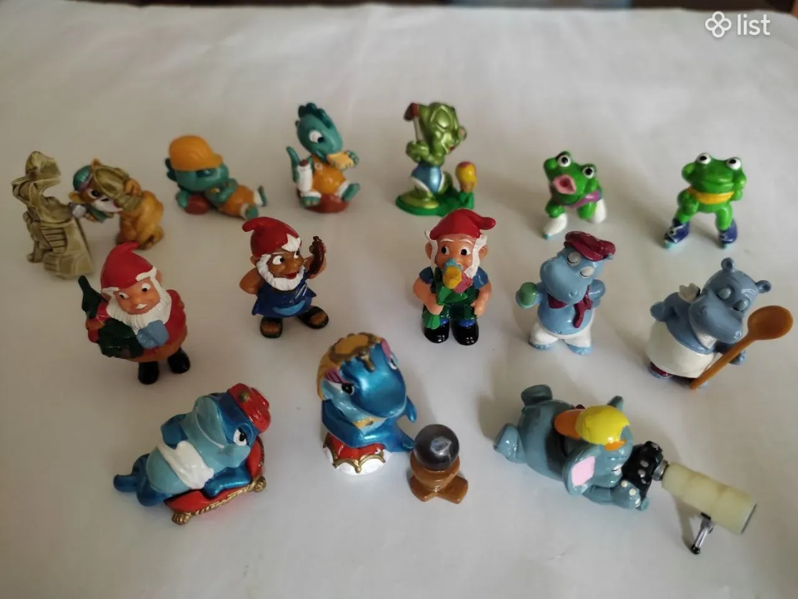

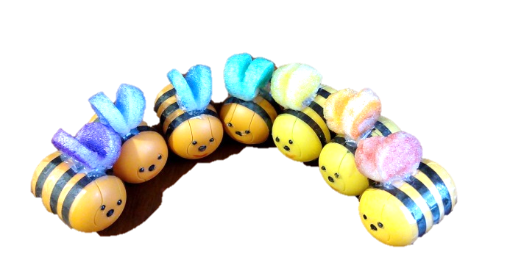
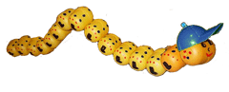
Игрушки из капсул

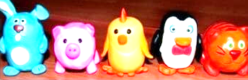
Игрушки из капсул (вязание)
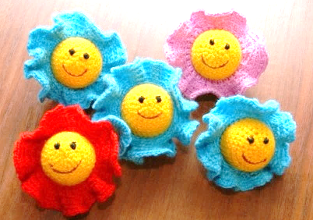
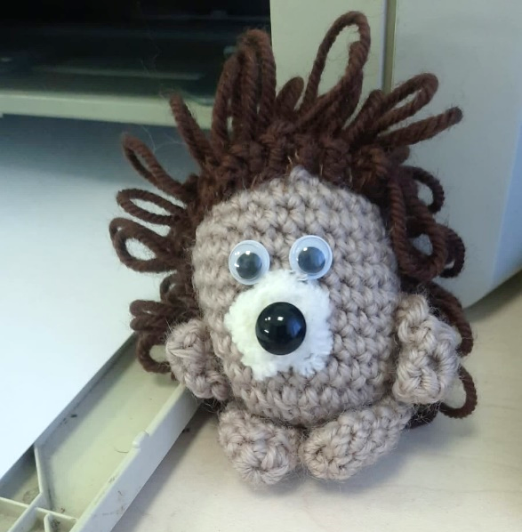

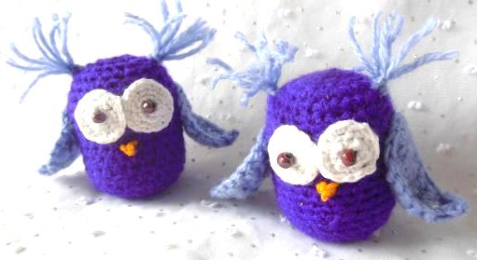
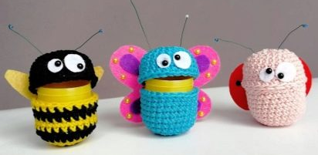
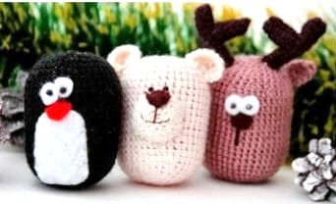
Список методической литературы
- Бабкина Н.В. Интеллектуальное развитие младших школьников с задержкой психического развития. «Айрис-Дидактика», 2006.
- Делани Т. Развитие основных навыков у детей с аутизмом: Эффективная методика игровых занятий с особыми детьми.- Екатеринбург: Рама Паблишинг, 2016.
- Деятельность специалистов сопровождения при включении обучающихся с ограниченными возможностями здоровья и детей - инвалидов в образовательное пространство (серия «Инклюзивное образование детей-инвалидов, детей с ограниченными возможностями здоровья в образовательных организациях») / О.Г. Приходько и др. – М.: ГБОУ МГПУ, 2014.
- Ишимова О. А., Худенко Е. Д., Шаховская С. Н. Развитие речемыслительных способностей детей, М: «Просвещение» 2009.
- Ильина Г. М. Психолого-педагогические технологии работы с детьми, имеющими задержку психического развития Учебно-методическое пособие. – СПб.: ЛГУ им. А. С. Пушкина, 2011.
- Метиева Л. А., Удалова Э. Я. Развитие сенсорной сферы детей, М: «Просвещение», 2009.
- Ньюмен, Сара. Игры и занятия с особым ребенком. Руководство для родителей. - М.:Теревинф,2015.
- Рындина Е. В. Познавательное развитие дошкольников с ЗПР и ОНР. методические рекомендации. С - Пб, ДЕТСТВО-ПРЕСС, 2014.
- Реализуем ФГОС ДО: Модельная рабочая программа учителядефектолога (для групп комбинированной и компенсирующей направленности) Методические рекомендации для педагогов ДОУ /Г.Н. Лаврова, Н.А. Тулупова, С.М. Кошкина и др. под ред. Г.Н. Лавровой, Г.В. Яковлевой. – Челябинск: Цицеро 2016.
- Семаго Н.Я. Методика формирования пространственных представлений у детей дошкольного и школьного возраста. «Айрис-Дидактика», 2007.
- Стребелева Е. А., Формирование мышления у детей с отклонениями в развитии. Книга для педагога-дефектолога М: «Владос», 2005.
- Янушко Е.А. Игры с аутичным ребенком. Установление контакта, способы взаимодействия, развитие речи, психотерапия. - М.: Теревинф, 2016.

